如何开颗粒剂处方
- 进入诊间接诊“处方”后，按如下操作：
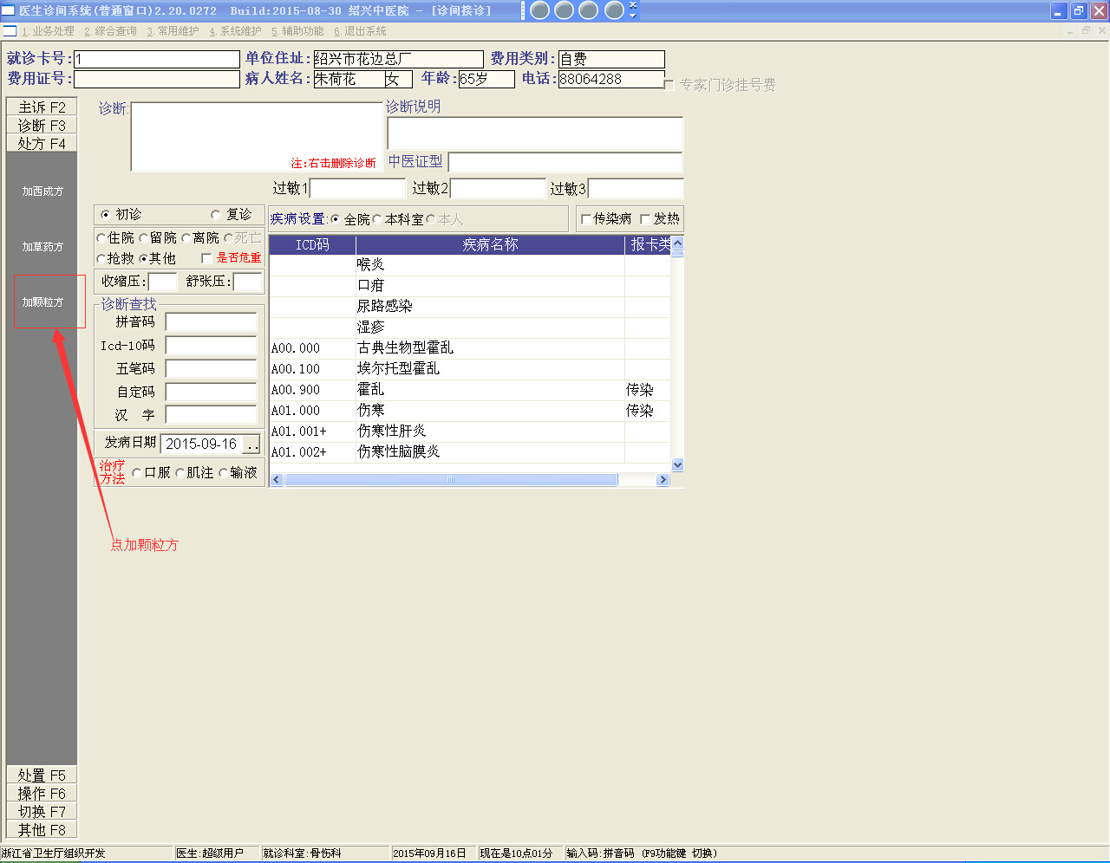

- 选择框中再次选择“草药颗粒方”
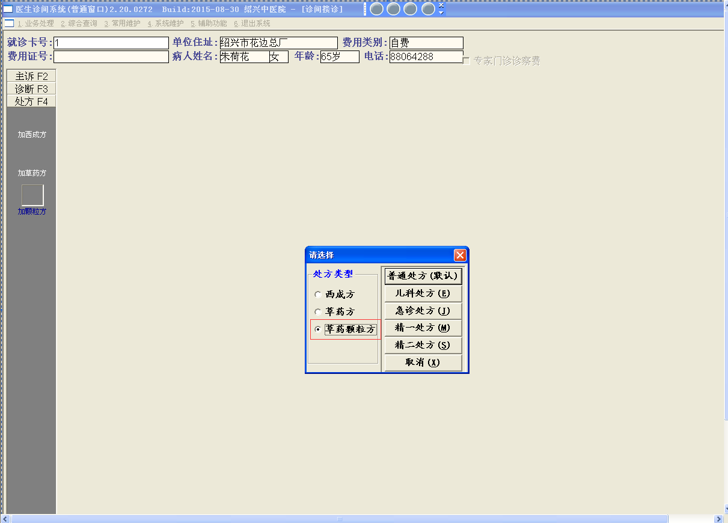

3、然后再像平常开处方那样通过录入颗粒药品的输入码来录入颗粒药品（注：颗粒剂药品名称后面都速写个字母“m”）
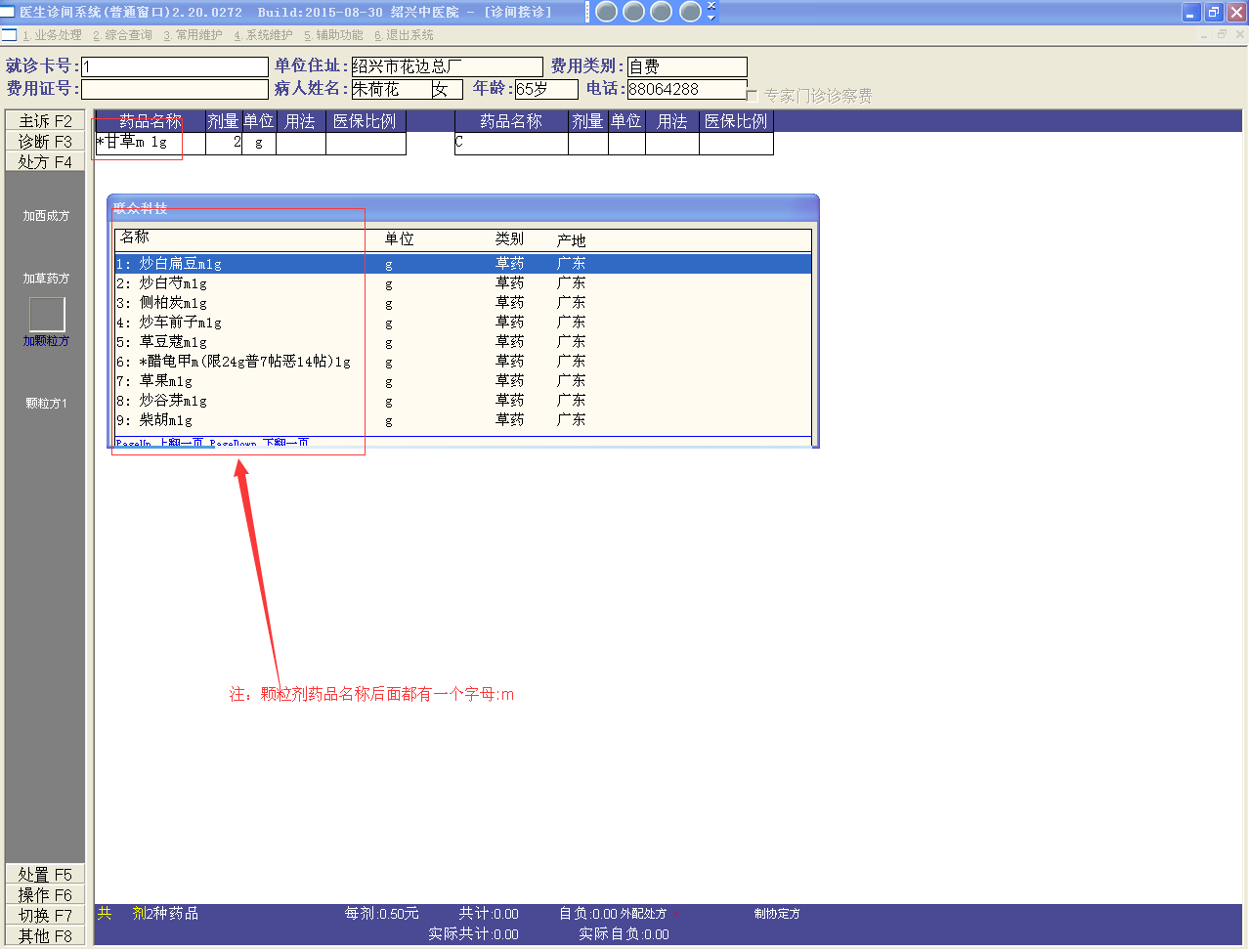

4、其他情况与草药方相同，即：必须要录入中医诊断和中医诊型才能完成。

5、咨询电话：2270、 2269。

